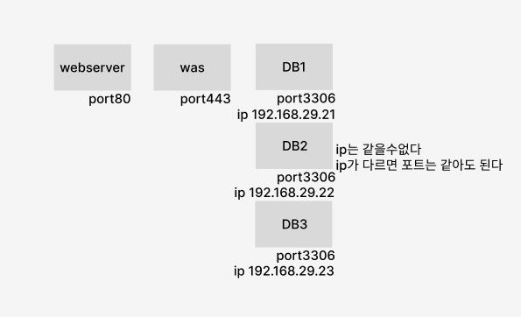

사설ip = 외부 접속불가 내부에서만 사용가능

공인ip = ip주소만 있으면 모든사람이 사용할수있다

AWs putty 연결

sudo apt-get install mariadb-server 마리아 db를 최근 버젼으로 설치함

cd / 최상위 위치가기 /=최상위 ~=루트밑에 와있다

cd home 루트 밑에 첫번째 디렉토리

cd ubuntu

sudo mysql_secure_installation

sudo mariadb

system clear;

select host, user, plugin from mysql.user;

select version();

update mysql.user set plugin='mysql_native_password' where user='root';

flush privileges;

mysql -u root -p 실패함

select @@global.time_zone, @@session.time_zone;

sudo timedatectl set-timezone 'Asia/Seoul' && sudo timedatectl set-ntp true(우분투)

다시 mariadb 접속

select @@global.time_zone, @@session.time_zone;

sudo dpkg -l | grep mariadb // dpkg = 데미안 패키지 리스트를 보고 지우자.

sudo apt-get purge mariadb-server -y 위의 리스트를 보고 purge를 이용해 하나씩 언인스톨